ტექნიკური მოთხოვნები
1.წარმადობა - მინიმუმ 20მ³ დღე-ღამეში
2.ზალპური ნაკადის კონტროლი და გადანაწილების ფუნქცია
3.გამოსასვლელში მიღებული წყლის პარამეტრები უნდა იყოს არანაკლებ:
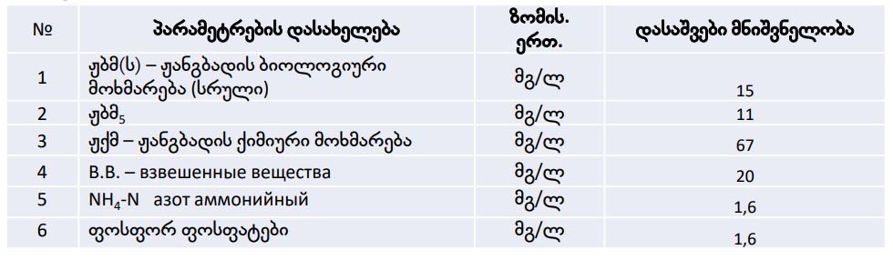

შესასრულებელი სამუშაო
ადგილზე არსებული ჭების დემონტაჟი და მათ ადგილას ზემოთ მოცემული პარამეტრების გამწმენდი ნაგებობის მონტაჟი, სადრენაჟე სისტემით.

